№ _____ Шартқа №2 қосымша"___" ___________ 202__г.
ТЕХНИКАЛЫҚ СИПАТТАМА
(ЖҚҚ тасымалдауға арналған сөмке)

- Жалпы ережелер
  - Өнім беруші тауарды Тапсырыс берушіге мына мекенжай бойынша жеткізуге міндеттенеді: Қазақстан Республикасы, Ақтөбе облысы, Жаңажол вахталық кентінде орналасқан "Өріктау Оперейтинг" ЖШС өндірістік базасы (Қазақстан Республикасы Ақтөбе облысы Мұғалжар ауданының аумағында, Ақтөбе қаласының облыс орталығынан оңтүстікке қарай 215 км қашықтықта орналасқан) (бұдан әрі – жеткізу орны) 60 күнтізбелік күн ішінде шартқа қол қойылған күннен бастап.
Тауарлардың сипаттамасы және талап етілетін техникалық, сапалық және пайдалану сипаттамалары:
  - Өнім беруші осы техникалық ерекшелікке сәйкес Тапсырыс берушінің талаптарын қамтамасыз етуге міндетті.
  - Жеткізілетін тауардың сапасы ҚР аумағында заңнамада белгіленген тауарлардың осы түріне, сәйкестік сертификаттарына, сондай-ақ өнімнің осы түріне қабылданған техникалық шарттарға (сертификаттар, паспорттар) қолданылатын ГОСТ және/немесе ТУ (осы техникалық ерекшеліктің 2-бөліміне сәйкес) сәйкес келуі тиіс.
  - Өнім беруші жеткізілген тауарға берілістерді қабылдау актісіне қол қойылған күннен бастап дайындаушы белгілеген кепілдік мерзімі ішінде тауардың сапасына және тауарды сақтау мерзіміне кепілдік береді. Кепілдік мерзімі шеңберінде Өнім беруші ақаулы тауарды және/немесе ақауларды жоюды, тегін ауыстыруды (не аталған ауыстыру тауардың сапасы мен басқа да сипаттамаларының нашарлауына әкеп соқтырмайтын және соңғы әзірлемелерге сәйкес келетін жағдайда ақаулы тауардың барлық партиясын ауыстыруды) немесе тауардың мөлшеріне сәйкес келмейтін ақауларды жоюды, тегін ауыстыруды өз есебінен және тәуекелмен жүзеге асыруға міндеттенеді. шарттың талаптарына сәйкес мерзімдер.
  - Жеткізуші тасымалдаудың және сақтаудың қалыпты жағдайларында зақымдануды немесе жоғалтуды болдырмау үшін тиеу және тасымалдау кезінде тауардың сақталуын қамтамасыз ететін барлық жеткізілетін тауардың қаптамасын (тиісті ыдысты) қамтамасыз етеді. Контейнердің, қаптаманың және таңбалаудың құны тауардың құнына кіреді. Қаптама Қазақстан Республикасының қолданыстағы заңнамасының және халықаралық нормалардың белгіленген талаптарына сәйкес таңбалануы тиіс.
  - Егер алынған тауарды сырттай қарау кезінде көрінетін ақаулар немесе ерекшеліктің жекелеген бөліктерінің сәйкес келмеуі анықталса, тауардың сапалы емес немесе стандарттарға сәйкес келмейтіні анықталса, Тапсырыс беруші тауарды қабылдаудан бас тартуға құқылы, бұл туралы барлық байқалған кемшіліктер көрсетілетін акт жасалады.
  - Ақаулы және/немесе сәйкес келмейтін тауарды жеткізуге және қайтаруға байланысты барлық көлік және басқа шығындарды жеткізуші төлейді.
  - Өнім беруші сатылған тауардың жаңа (2025 жылдан ерте емес) және оған меншік құқығымен тиесілі, кепілге қойылмағанына, қамауға алынбағанына, үшінші тұлғалардың дау-дамайының нысанасы болып табылмайтынына кепілдік береді.
  - Жеткізілген тауардың саны немесе ассортименті бойынша тауарға ілеспе құжаттарға және/немесе шартқа қосымшаларға қарсы алшақтықтар анықталған жағдайда, өнім беруші Тапсырыс берушінің талабы бойынша шарт талаптарына сәйкес мерзімдерде КО талаптарына сәйкес келетін тауардың жетіспейтін санын жеткізуді жүргізуге міндетті. Бұл ретте өнім беруші осымен Тапсырыс берушінің тауарды жеткізуге байланысты шығыстарды өтеуден босатылатынын растайды.
- Тауарға қойылатын талаптар
Саяхат сөмкесі / рюкзак, шынайы былғарыдан жасалған. Сөмке практикалық және стильді біріктіреді, бұл оны іссапарлар, спортзалға бару және т.б. сияқты әртүрлі іс-шаралар үшін тамаша таңдау жасайды. Сөмкеде ішкі кеңістікті оңтайлы ұйымдастыруды қамтамасыз ететін ойластырылған дизайн бар.

Оған келесі сипаттамалар кіреді:
- түрі: үш рюкзак
- материал: шынайы былғары (сиыр терісі (2-ші қабат), астар (полиэстер), фитингтер (хром)
- өлшемі, кемінде: 44 см: 24 см: 32 см
- түсі: қара / қоңыр
- салмағы: 1 кг артық емес
- көлемі 40 л
- иық белдігі және USB сымы, су өткізбейтін беті
- иық сөмкесі ретінде киюге ыңғайлы болу үшін белдік қалтасы бар толығымен жұмсақ былғары арқа
- аяқ киім қалтасы

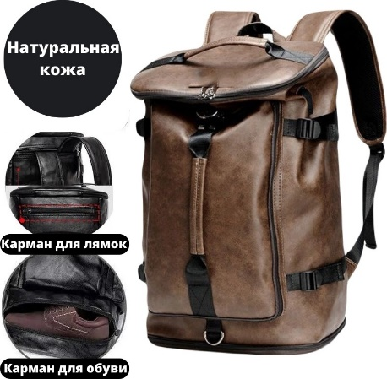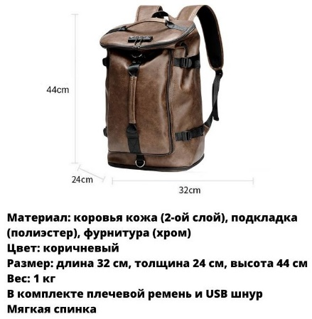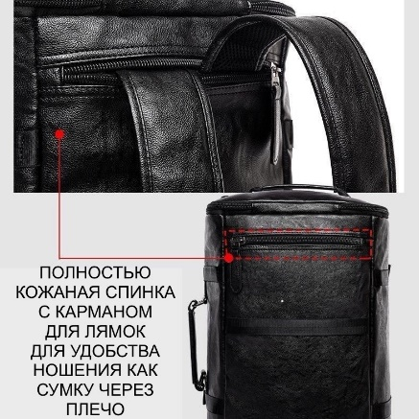

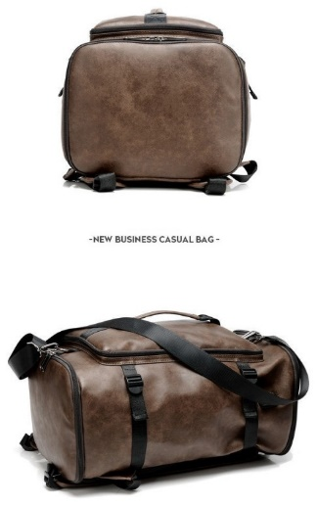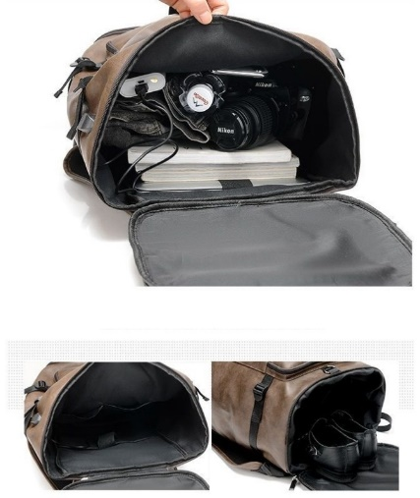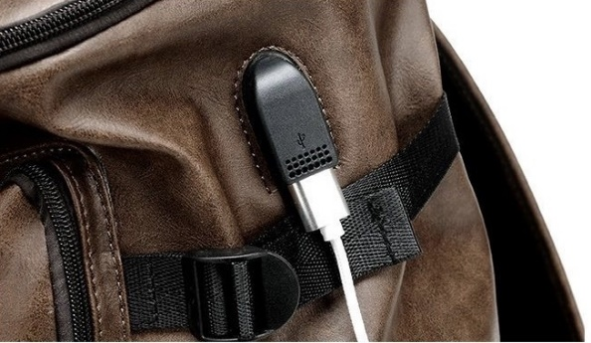

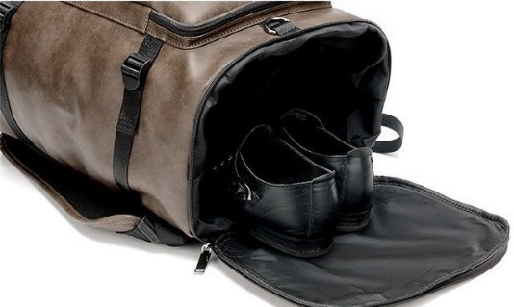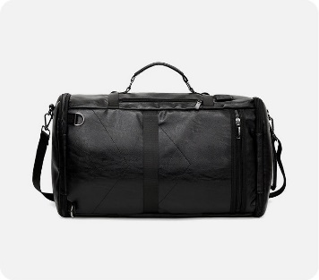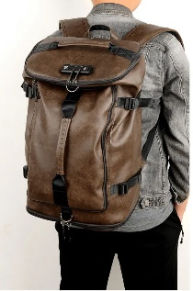

Ескерту: тауарды жеткізген кезде Өнім беруші тауардың әрбір бірлігіне паспорт пен сапа сертификатының көшірмесін қоса беруі тиіс.
Тапсырыс беруші:  Өндіріс жөніндегі Директор  Исмагулов М. Б.  ___________________ _________ | Жеткізуші:  ___________________ _________

